Úloha č. 1
Vlajka a motto
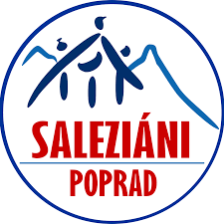
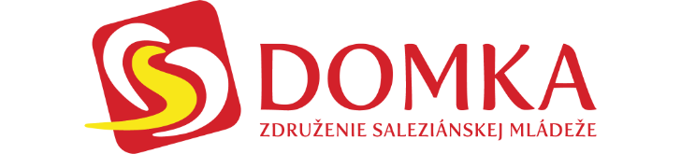

Vlajka Kene je určite jedena z tých zaujímavejších. Čierna symbolizuje farbu ľudí, ktorí tam žiju, červená krv, ktorú museli preliať v boji za slobodu a zelená prírodu a prírodné bohatstvo Kene.
2 biele pásy symbolizujú mier a česť.
Keňská vlajka ďalej obsahuje masajský štít a dva biele oštepy - dokopy tvoria symbol odhodlania brániť vyššie spomenuté hodnoty.
Tvojou úlohou bude nakresliť čo najpresnejšie vlajku Kene. Ak dokážeš preložiť aj čo znamená motto Kene HARAMBEE - Získaš bod navyše.
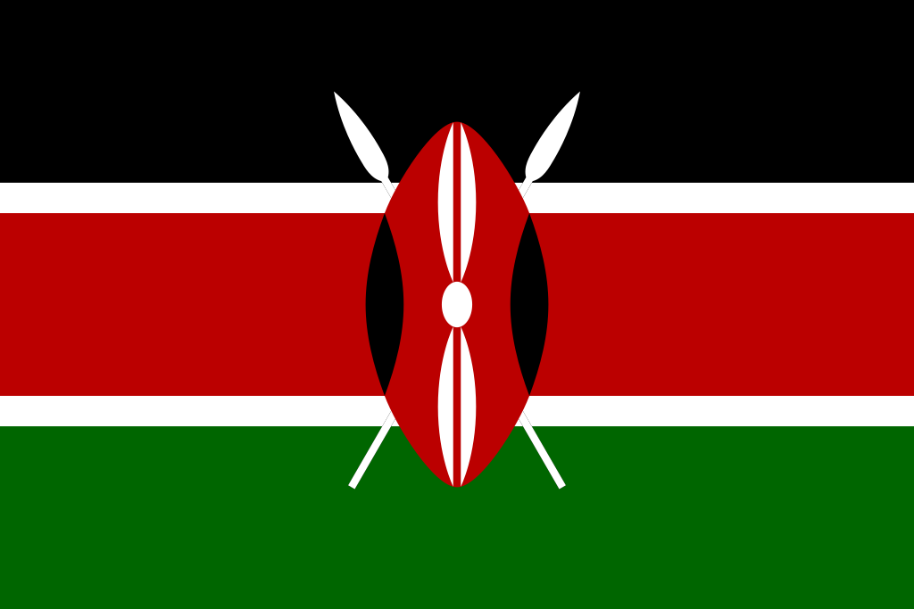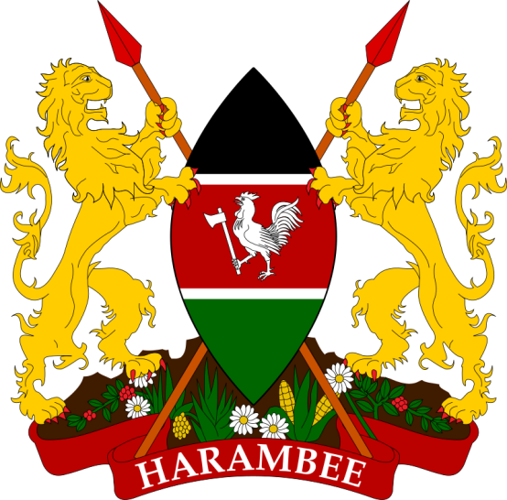
Vlajka a štátny znak Kene
Fotku a rozlúsknuté motto nám pošli cez Messenger na Oratko Úsmev Poprad alebo cez mail na oratkousmevpp@gmail.com

